Студент: Куликов А.В.
Группа: 208
Номер по списку: 9

«СИСТЕМЫ ПРОГРАММИРОВАНИЯ»
Курсовая работа 2019.
Часть 2.
Для языка МИКРОЛИСП на базе класса tSM сконструировать семантический анализатор, реализующий правила, записанные в файле SemanticRules19.rtf

Для каждого алгоритма анализа разработать сценарий тестирования, покрывающий все ветвления алгоритма.
Имя тестового файла должно содержать имя продукции атрибутов, которой предназначен тест.

Анализатор протестировать с помощью приложения mlispsem, настроенного на грамматику mlisp19.

В отчете представить:
- текст задания;
- распечатку файла semantics.cpp;
- блок-схемы алгоритмов анализа, аннотированные именами тестовых файлов;
- протоколы тестирования;
- выводы.

Распечатка файла code-gen.cpp.
>
/* $mlisp19 */
#include "semantics.h"
#include "semempty.cpp"

#include <iostream>
#include <sstream>

using namespace std;

const string numEx = "[numeric expression]";
const string boolEx = "[boolean expression]";

// вызывается при начале обработки нового текста программы
void tSM::init() {
globals.clear();
locals.clear();
params.clear();
scope = 0;
//константы:
globals["e"] =
tgName(VAR | DEFINED | BUILT);
globals["pi"] =
tgName(VAR | DEFINED | BUILT);

// элементарные процедуры:
globals["remainder"] =
tgName(PROC | DEFINED | BUILT, 2);
globals["quotient"] =
tgName(PROC | DEFINED | BUILT, 2);
globals["abs"] =
tgName(PROC | DEFINED | BUILT, 1);
globals["expt"] =
tgName(PROC | DEFINED | BUILT, 2);
globals["log"] =
tgName(PROC | DEFINED | BUILT, 1);
globals["atan"] =
tgName(PROC | DEFINED | BUILT, 1);
globals["sqrt"] =
tgName(PROC | DEFINED | BUILT, 1);
return;
}
int tSM::p01() { // S -> PROG
bool error = false;

vector<string> undefProc;
vector<string> undefVar;

vector<string> unusedProc;
vector<string> unusedVar;

for (tGlobal::iterator it = globals.begin();
it != globals.end();
++it) {
const string &name = it->first;
tgName &ref = it->second;

if (ref.test(PROC)) {
if (!ref.test(DEFINED)) {
undefProc.push_back(name);
error = true;
}
if (!ref.test(USED) && !ref.test(BUILT)) {
unusedProc.push_back(name);
}
}
else if (ref.test(VAR)) {
if (!ref.test(DEFINED)) {
undefVar.push_back(name);
error = true;
}
if (!ref.test(USED) && !ref.test(BUILT)) {
unusedVar.push_back(name);
}
}
}

ostringstream buf;

auto formBuf = [&buf](const vector<string> &vec) {
int count = vec.size();
for (int i = 0; i < count; i++) {
buf << vec[i];
if (i != count - 1)
buf << ", ";
}
buf << endl;
};

if (!undefProc.empty()) {
buf << "[!]Undefined procedures: ";
formBuf(undefProc);
}
if (!undefVar.empty()) {
buf << "[!]Undefined variables: ";
formBuf(undefVar);
}
if (!unusedProc.empty()) {
buf << "[?]Unused procedures: ";
formBuf(unusedProc);
}
if (!unusedVar.empty()) {
buf << "[?]Unused variables: ";
formBuf(unusedVar);
}

ferror_message = buf.str();
if (error){
return 1;
}

return 0;
}

int tSM::p11() { // E -> $id
const string &name = S1->name;
tgName &ref = globals[name];

ostringstream buf;
buf << "[!]Numeric expression evaluation: '" << S1->name << "' ";

bool isProc = ref.test(PROC);

auto setDef = [](tgName &r) {
if (r.empty()) {
r = tgName(VAR | USED);
}
else {
r.set(USED);
}
};

if (scope == 0) {
if(isProc){ // p11-1
buf << "is procedure not a variable !";
ferror_message = buf.str();
return 1;
}
setDef(ref); // p11-2
}

if(scope == 1){
if(!params.count(name)){
if(isProc){ // p11-4
buf << "is procedure not a variable !";
ferror_message = buf.str();
return 1;
}
setDef(ref); // p11-5
} // p11-3
}

if(scope == 2){
if(!locals.count(name)){
if (!params.count(name)) {
if (isProc) { // p11-8
buf << "is procedure not a variable !";
ferror_message = buf.str();
return 1;
}
setDef(ref); // p11-9
} // p11-7
} // p11-6
}

return 0;
}
int tSM::p45() { // CPROC -> HCPROC )
string name = S1->name;
int count = S1->count;
if (scope > 1) { // внури тела let
if (locals.count(name)) { // локальное имя
//p45-1.ss
ferror_message =
"[!]Procedure application:"
" local variable '" +
name +
"' shadows the procedure!";
return 1; // 1 если ошибка
} // if locals ...
} // if scope ...
if (scope > 0) { // внутри процедуры
if (params.count(name)) { // имя параметра
//p45-2.ss
ferror_message =
"[!]Procedure application:"
" parameter '" +
name +
"' shadows the procedure!";
return 1;
} // if params...
} // if scope...

// do {} while(false) для удобства, чтобы можно было пользоваться break'ами.
do {
// найти имя в глобальной таблице
tgName& ref = globals[name];
if (ref.empty()) { //неизвестное имя
// создать новую учетную запись
// cout << name << " USED WITH " << count << endl;
ref = tgName(PROC | USED, count);
break;
}

// имя найдено
if (!ref.test(PROC)) { //не процедура
//p45-3.ss
ferror_message =
"[!]Procedure application:"
" '" +
name +
"' is not a procedure!";
return 1;
}

if (ref.arity != count) { //число аргументов
// не равно числу параметров
std::ostringstream buf;
buf << "[!]Procedure application: '" << name << "' "
//p45-4.ss
<< (ref.test(DEFINED) ? "expects " // процедура
// уже определена
//p45-5.ss

// процедура еще не определена, но уже вызывалась ранее
: "has been called already\n\t with ")
<< ref.arity << " argument"
<< (ref.arity != 1 ? "s" : "")
<< ", given: " << count << " !";
ferror_message = buf.str();
return 1;
}
// ошибок нет
ref.set(USED); //имя использовано
} while (false);
return 0;
}
int tSM::p46() { // HCPROC -> ( $id
S1->name = S2->name;
S1->count = 0;
return 0;
}
int tSM::p47() { // HCPROC -> HCPROC E
++S1->count;
return 0;
}
int tSM::p49() { // BOOL -> $idq
tgName &ref = globals[S1->name];
const string &name = S1->name;

ferror_message =
"[!]Boolean expression evaluation: '" + S1->name + "' ";

if (!params.count(name)) { // p49-1
ferror_message +=
"is inaccessible in this scope: [param] !";
return 1;
}
// p49-2
return 0;
}
int tSM::p55() { // CPRED -> HCPRED ) // non-checked
string name = S1->name;
int count = S1->count;
int types = S1->types;

if (scope > 0) {
if (params.count(name)) { // p55-1
ferror_message =
"[!]Predicate application:"
" parameter '" +
name +
"' shadows the predicate!";
return 1;
}
}

do {
// найти имя в глобальной таблице
tgName& ref = globals[name];
if (ref.empty()) { // p55-2
ref = tgName(PROC | USED, count, types);
break;
}

if (ref.arity != count) { // p55-3
std::ostringstream buf;
buf << "[!]Predicate application: '" << name << "' "
//p45-4.ss
<< (ref.test(DEFINED) ? "expects "
: "has been called already\n\t with ")
<< ref.arity << " argument"
<< (ref.arity != 1 ? "s" : "")
<< ", given: " << count << " !";
ferror_message = buf.str();
return 1;
}

if(ref.types != types){ // p55-4
int diffInd;
for(int i = 0; i < sizeof(types); i++){
if ((ref.types & (1 << i)) != (types & (1 << i))){
diffInd = i;
break;
}
}

int type = (ref.types & (1 << diffInd));

std::ostringstream buf;
buf << "[!]Predicate application: '" << name << "' "
<< (ref.test(DEFINED) ? "expects "
: "has been called already\n\t with ")
<< (type ? boolEx : numEx) << " on position " << diffInd
<< ", given: " << (!type ? boolEx : numEx) << " !";
ferror_message = buf.str();
return 1;
}

ref.set(USED);
} while (false);

// p55-5
return 0;
}
int tSM::p56() { // HCPRED -> ( $idq
S1->name = S2->name;
S1->types = 0; // non-checked
S1->count = 0;
return 0;
}
int tSM::p57() { // HCPRED -> HCPRED ARG // non-checked

S1->types |= (S2->types << S1->count);
S1->count++;
return 0;
}
int tSM::p58() { // ARG -> E
S1->types = 0; // non-checked
return 0;
}
int tSM::p59() { // ARG -> BOOL
S1->types = 1; // non-checked
return 0;
}
int tSM::p74() { // SET -> ( set! $id E )
const string &name = S3->name;
tgName &ref = globals[name];

bool isProc = ref.test(PROC);
bool isBuilt = ref.test(BUILT);

ostringstream buf;
buf << "[!]Assignment operation: '"
<< name << "' is ";

if (isBuilt) {
buf << "built-in ";
if (isProc) {
buf << "procedure";
}
else {
buf << "constant";
}
}
else if(isProc) {
buf << "procedure";
}

auto setDef = [](tgName &r) {
if (r.empty()) {
r = tgName(VAR | USED);
} else {
r.set(USED);
}
};

if (scope == 0) {
if (isProc || isBuilt) { // p74-1
ferror_message = buf.str();
return 1;
}
setDef(ref); // p74-2
}

if (scope == 1) {
if (!params.count(name)) {
if (isProc || isBuilt) { // p74-3
ferror_message = buf.str();
return 1;
}
setDef(ref); // p74-4
}
// p74-5
}

if (scope == 2) {
if (!locals.count(name)) {
if (!params.count(name)) {
// cout << "here" << endl;
if (isProc || isBuilt) { // p74-6
ferror_message = buf.str();
return 1;
}
setDef(ref); // p74-7
}
// p74-8
}
// p74-9
}

return 0;
}

int tSM::p87() { // PRED -> HPRED BOOL )
scope = 0;
params.clear();
return 0;
}
int tSM::p88() { // HPRED -> PDPAR )
scope = 1;
const string &name = S1->name;
tgName &ref = globals[name];
int arity = S1->count;
int types = S1->types;

if (ref.empty()) { // p88-1
ref = tgName(PROC | DEFINED, arity, types);
return 0;
}

std::ostringstream buf;

buf << "[!]Predicate definition: predicate '"
<< name << "' ";

if (ref.test(DEFINED)) { // p88-2
buf << "has been aldeady defined";
ferror_message = buf.str();
return 1;
}

if (ref.test(USED)) {
if (ref.arity != S1->count) { // p88-3
buf << "has been already called\n\t with "
<< ref.arity << " arguments"
<< ", given: " << S1->count << " !";
ferror_message = buf.str();
return 1;
}

if (S1->types != ref.types) { // p88-4
int diffInd;
for (int i = 0; i < sizeof(S1->types); i++) {
if ((ref.types & (1 << i)) != (S1->types & (1 << i))) {
diffInd = i;
break;
}
}

int type = ref.types & (1 << diffInd);

buf << "has been already called\n\t with "
<< (type ? boolEx : numEx)
<< " on position " << diffInd
<< ", given: " << (!type ? boolEx : numEx) << " !";

ferror_message = buf.str();
return 1;
}
// p88-5
}

ref.set(DEFINED);
return 0;
}
int tSM::p89() { // PDPAR -> ( define ( $idq
S1->types = 0;
S1->name = S4->name; // non-checked
return 0;
}
int tSM::p90() { // PDPAR -> PDPAR $idq
if (params.count(S2->name)) { //p90-1
ferror_message =
"[!]Procedure definition: in '" + S1->name +
"' duplicate parameter identifier '" + S2->name + "'!";
return 1;
}
params.insert(S2->name);
S1->types |= (1 << S1->count);
S1->count++; //p90-1
return 0;
}
int tSM::p91() { // PDPAR -> PDPAR $id
if (params.count(S2->name)) { //p91-1
ferror_message =
"[!]Procedure definition: in '" + S1->name +
"' duplicate parameter identifier '" + S2->name + "'!";
return 1;
}
params.insert(S2->name);
S1->count++; //p91-2
return 0;
}
int tSM::p92() { // VAR -> ( define $id CONST )
const string &name = S3->name;
tgName &ref = globals[name];

if (ref.empty()) { // p92-1
ref = tgName(VAR | DEFINED);
return 0;
}

std::ostringstream buf;

buf << "[!]Global variable definition: ";

if (ref.test(PROC)) {
buf << "procedure";
} else {
buf << "variable";
}

buf << " '" << name << "' ";

if (ref.test(DEFINED)) { // p92-2
buf << "has been aldeady defined";
ferror_message = buf.str();
return 1;
}
else if (ref.test(USED)) {
if (ref.test(PROC)) { // p92-3
buf << "has been already used";
ferror_message = buf.str();
return 1;
}
}
ref.set(DEFINED); // p92-4
return 0;
}
int tSM::p93() { // PROC -> HPROC LET )
params.clear();
scope = 0;
return 0;
}
int tSM::p94() { // PROC -> HPROC E )
params.clear();
scope = 0;
return 0;
}
int tSM::p95() { // HPROC -> PCPAR )

scope = 1;
const string &name = S1->name;
tgName &ref = globals[name];
int arity = S1->count;

if (ref.empty()) { // p95-1
ref = tgName(PROC | DEFINED, arity);
return 0;
}

std::ostringstream buf;

buf << "[!]Procedure definition: ";

if(ref.test(PROC)){
buf << "procedure";
}
else{
buf << "variable";
}

buf << " '" << name << "' ";

if(ref.test(DEFINED)){ // p95-2
buf << "has been aldeady defined";
ferror_message = buf.str();
return 1;
}
else if(ref.test(USED)){
if (ref.test(PROC)) {
if (ref.arity != arity) { // p95-3
buf << "has been already called\n\t with "
<< ref.arity << " arguments"
<< ", given: " << S1->count << " !";
ferror_message = buf.str();
return 1;
}
}
else{ // p95-4
buf << "has been already used";
ferror_message = buf.str();
return 1;
}
}

ref.set(DEFINED); // p95-5
return 0;
}

int tSM::p97() { // PCPAR -> ( define ( $id
S1->name = S4->name;
S1->count = 0;
return 0;
}

// проверка на повторяющиеся параметры
int tSM::p98() { // PCPAR -> PCPAR $id
if (params.count(S2->name)) { //p98-1
ferror_message =
"[!]Procedure definition: in '" + S1->name +
"' duplicate parameter identifier '" + S2->name + "'!";
return 1;
}
params.insert(S2->name);
++S1->count; //p98a
return 0;
}
int tSM::p99() { // LET -> HLET E )
locals.clear();
return 0;
}
int tSM::p100() { // HLET -> LETLOC )
scope = 2;
return 0;
}
int tSM::p102() { // LETLOC -> ( let (
locals.clear();
return 0;
}
int tSM::p104() { // LETVAR -> ( $id E )
if (locals.count(S2->name)) { //p104-1
ferror_message =
"[!]Local variable definition:"
" duplicate local vatiable identifier '"
+ S2->name + "'!";
return 1;
}
locals.insert(S2->name); //p104-2
return 0;
}
//_____________________

Блок-схемы алгоритов анализа:
p1
>
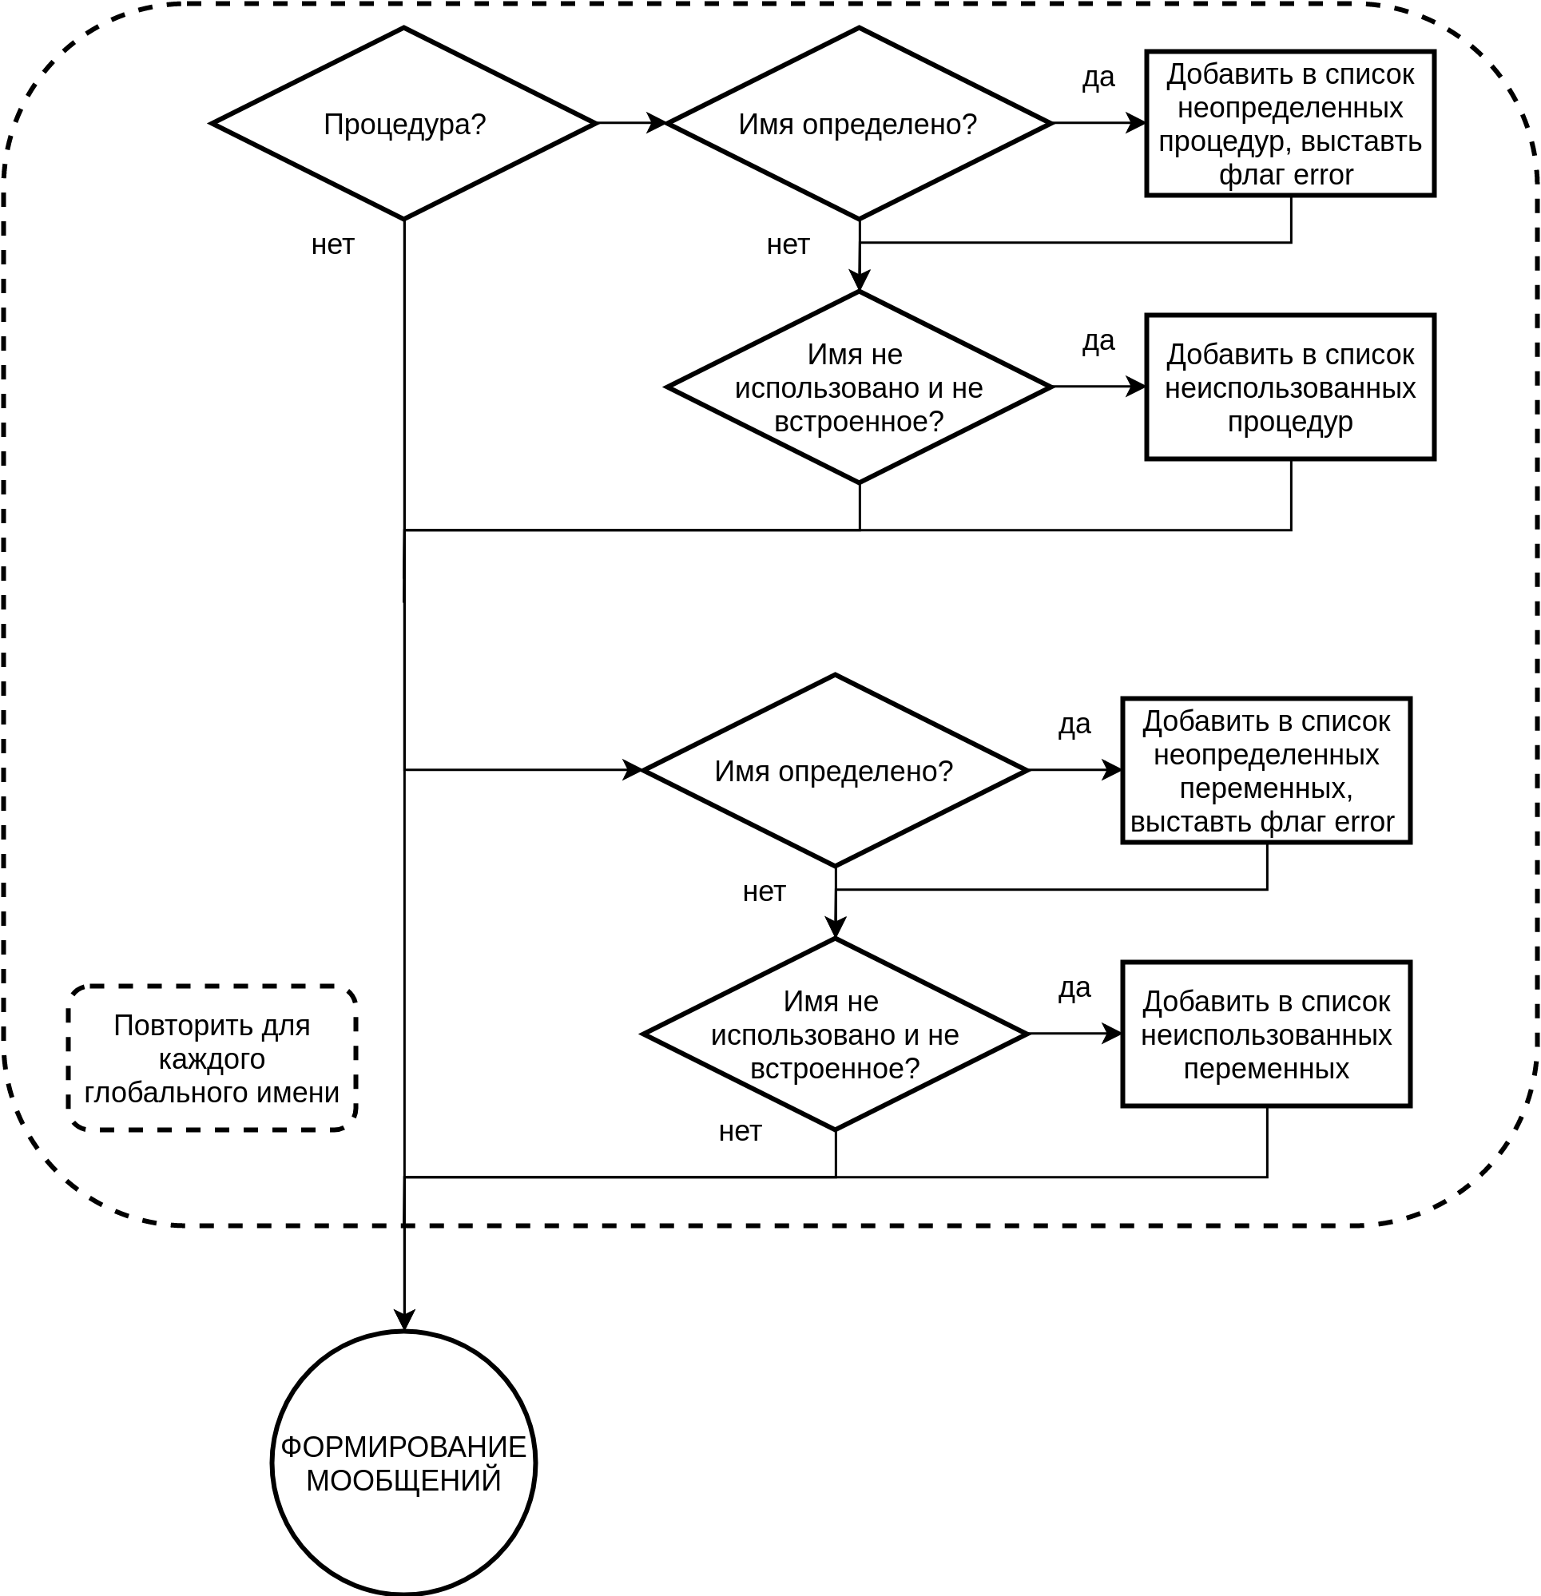

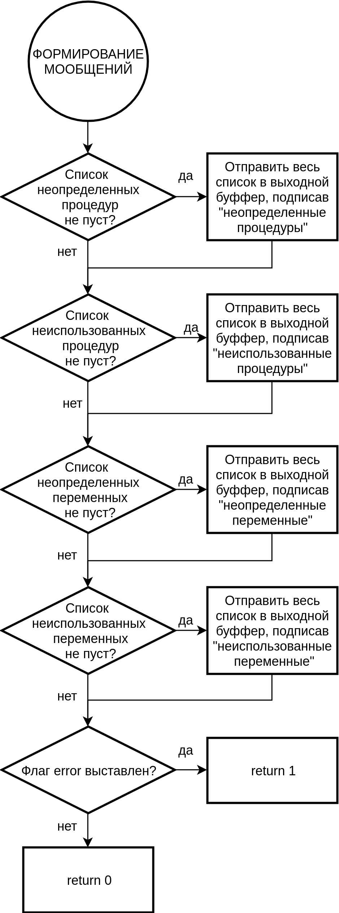

p11
>
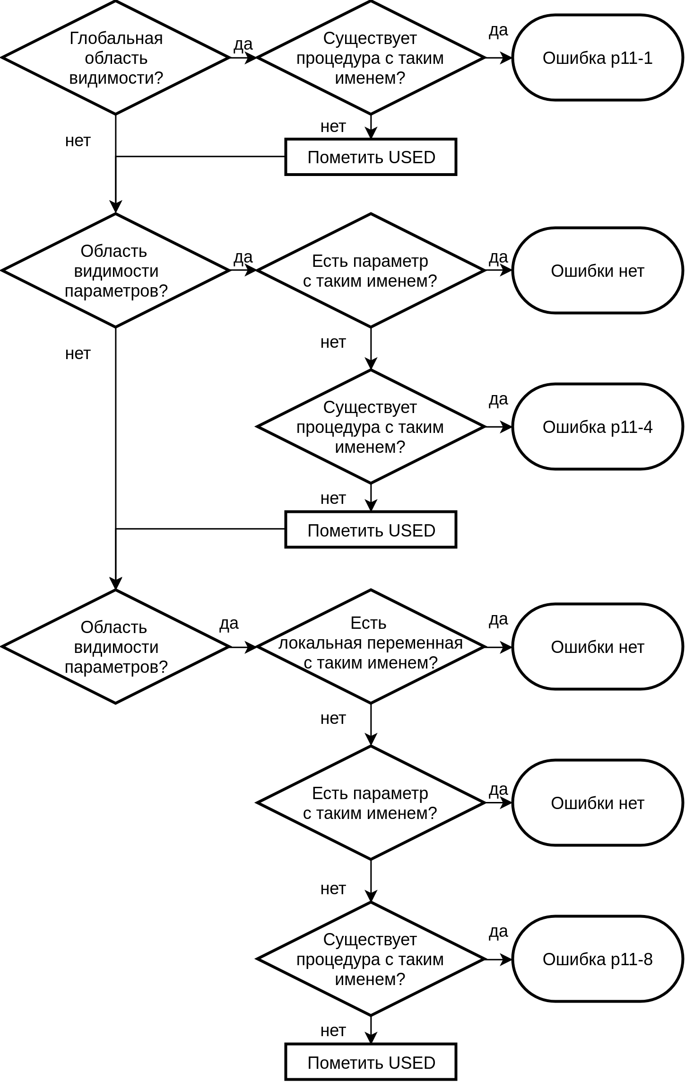

p45
> была дана в качестве образца, осталась без изменений.

P49
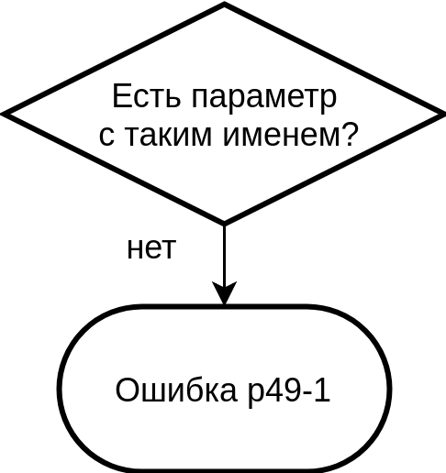
>

p90
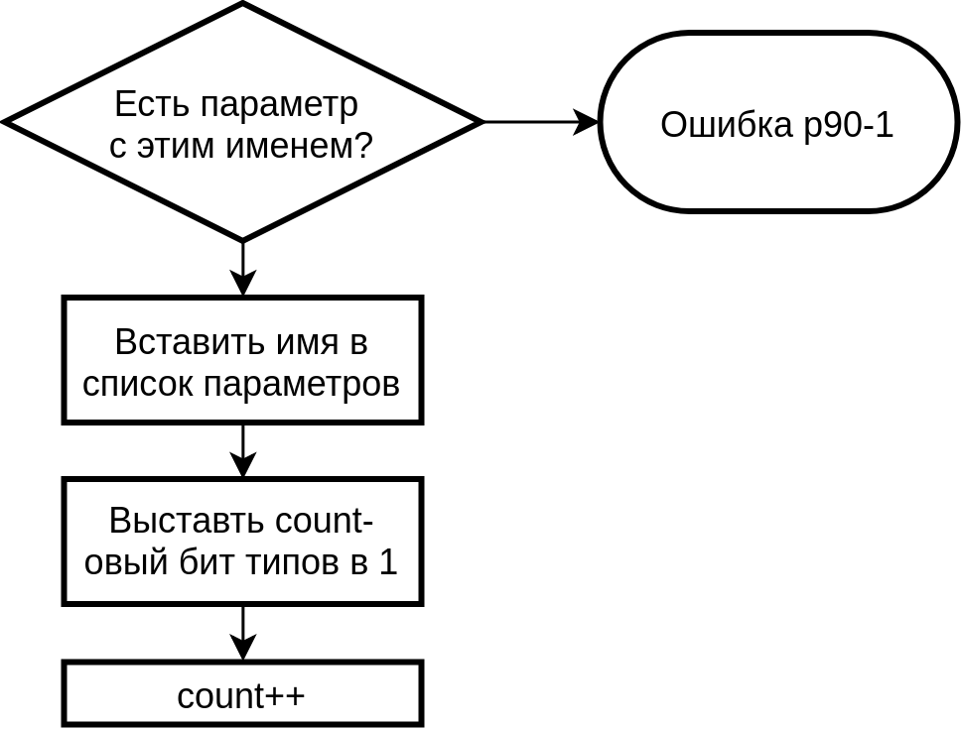
>

p55
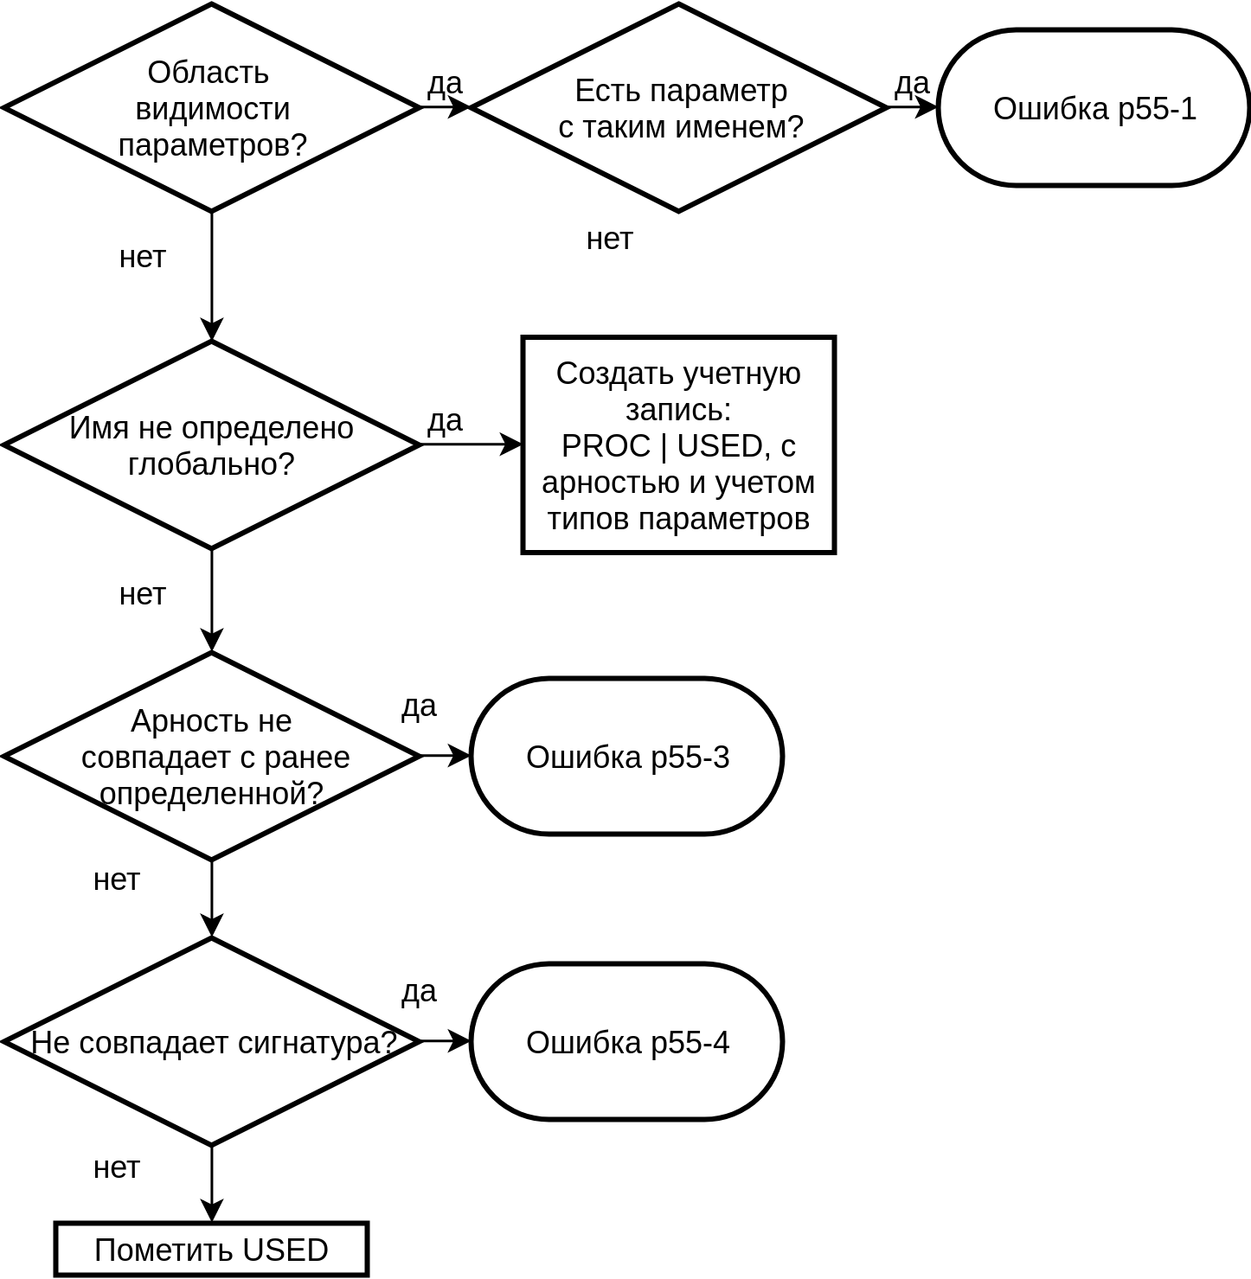
>

p74
>
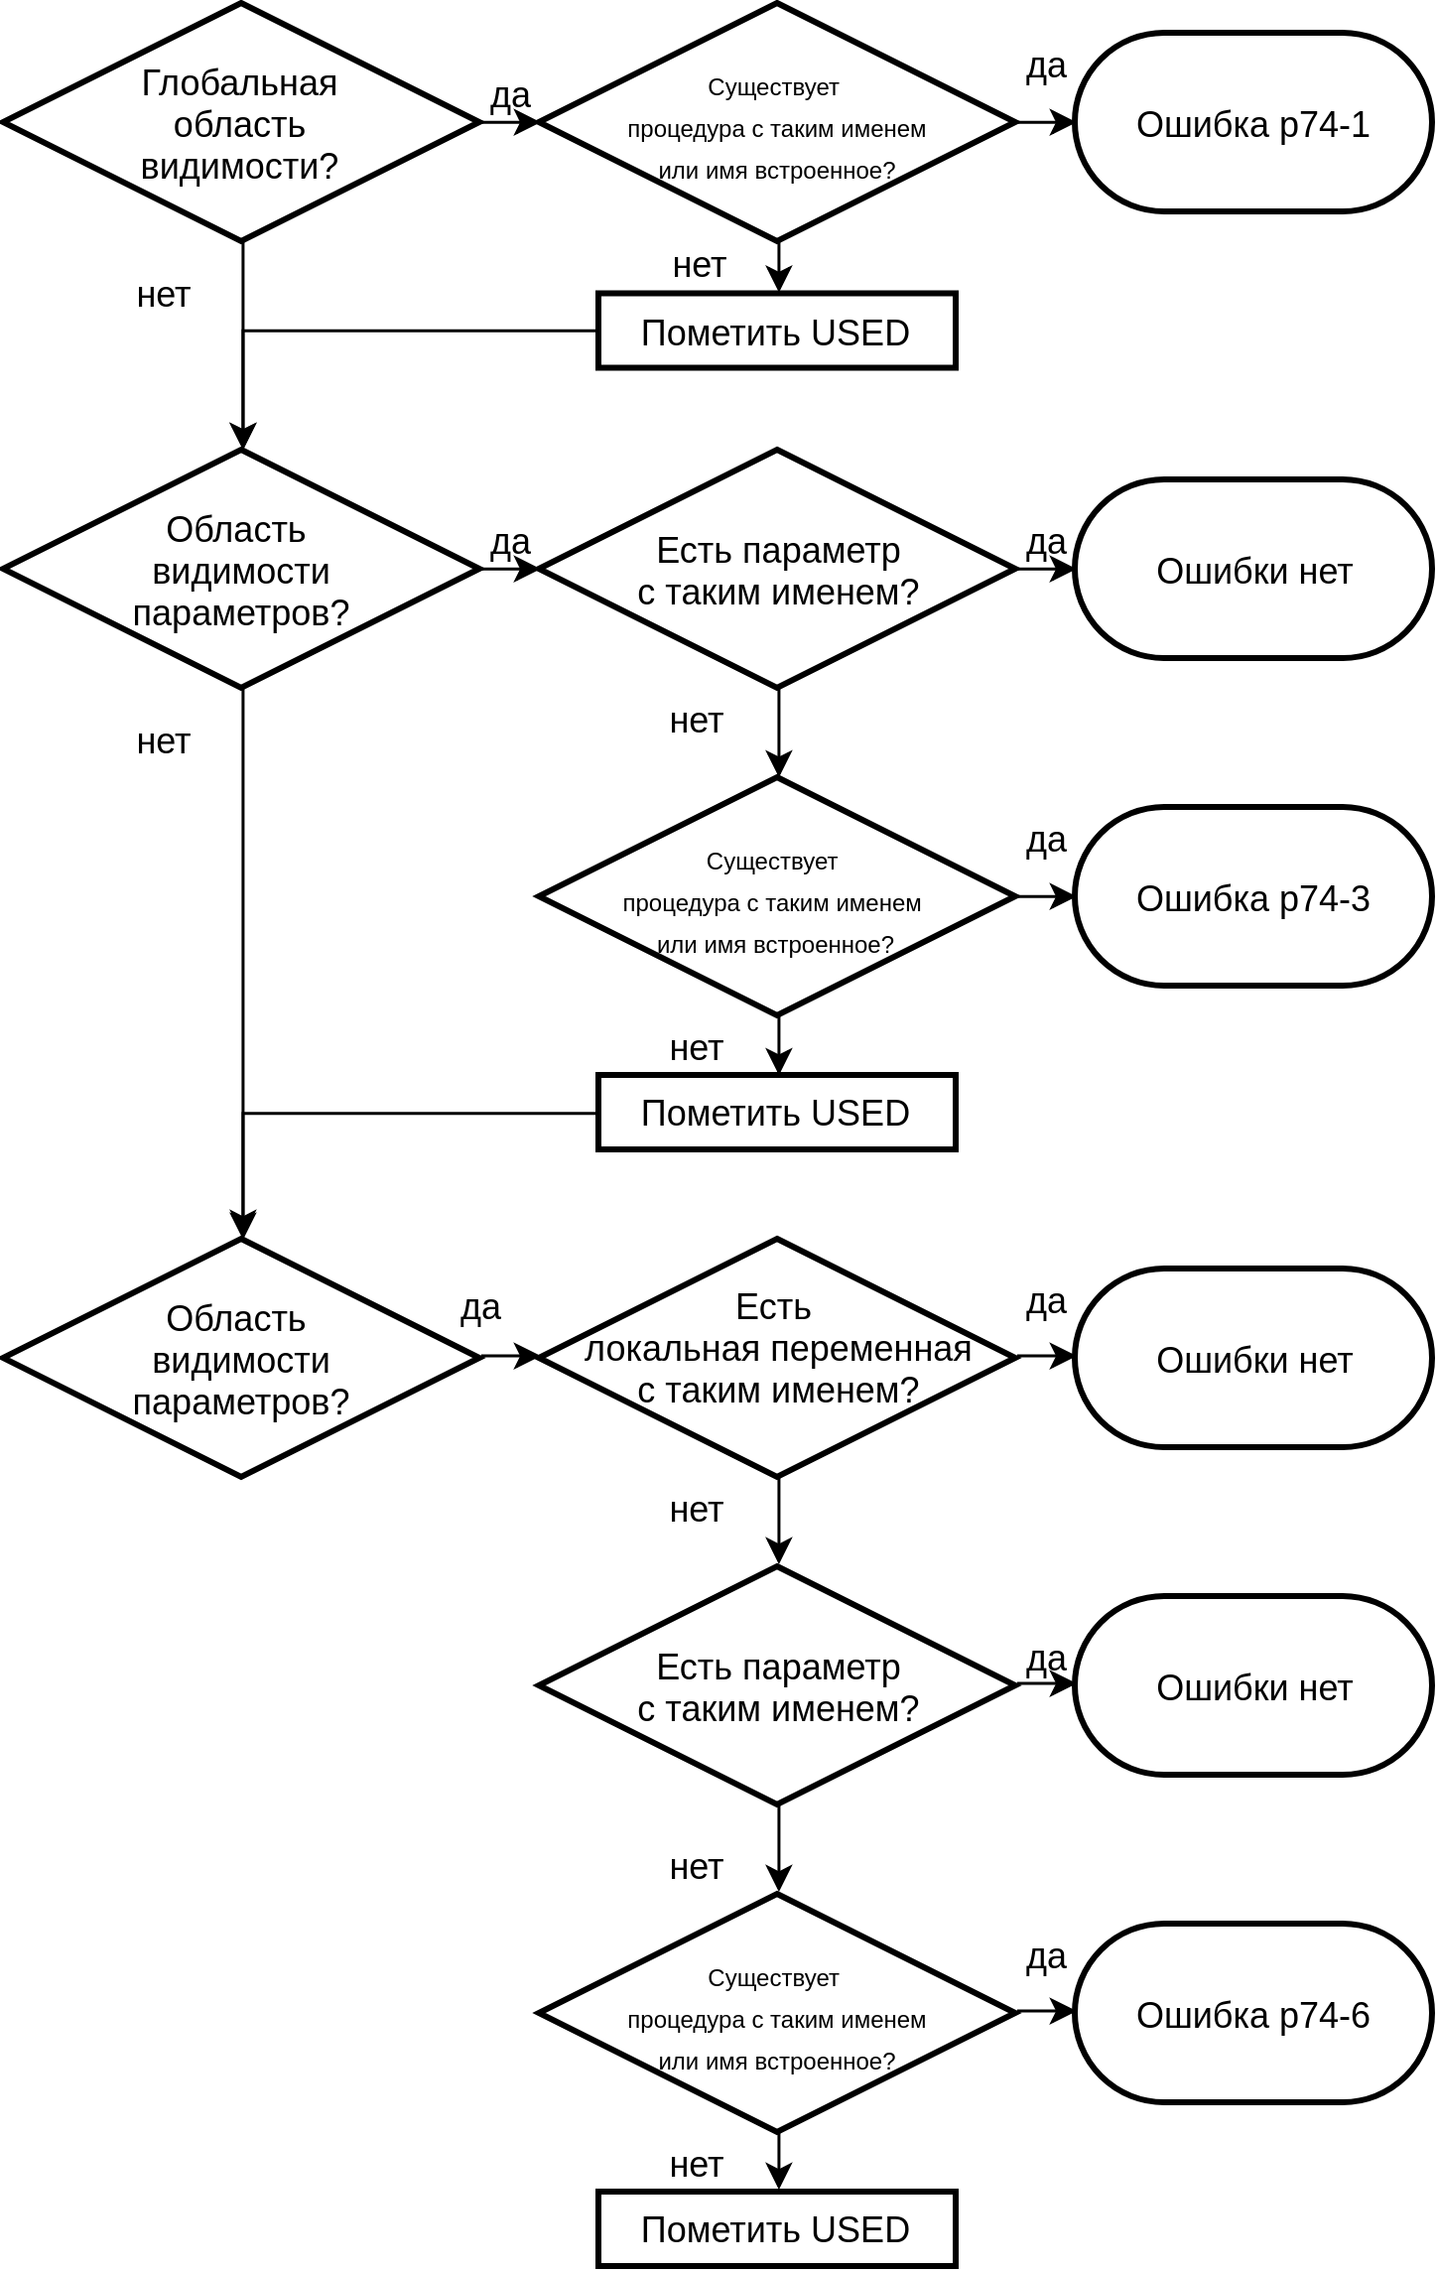

p88
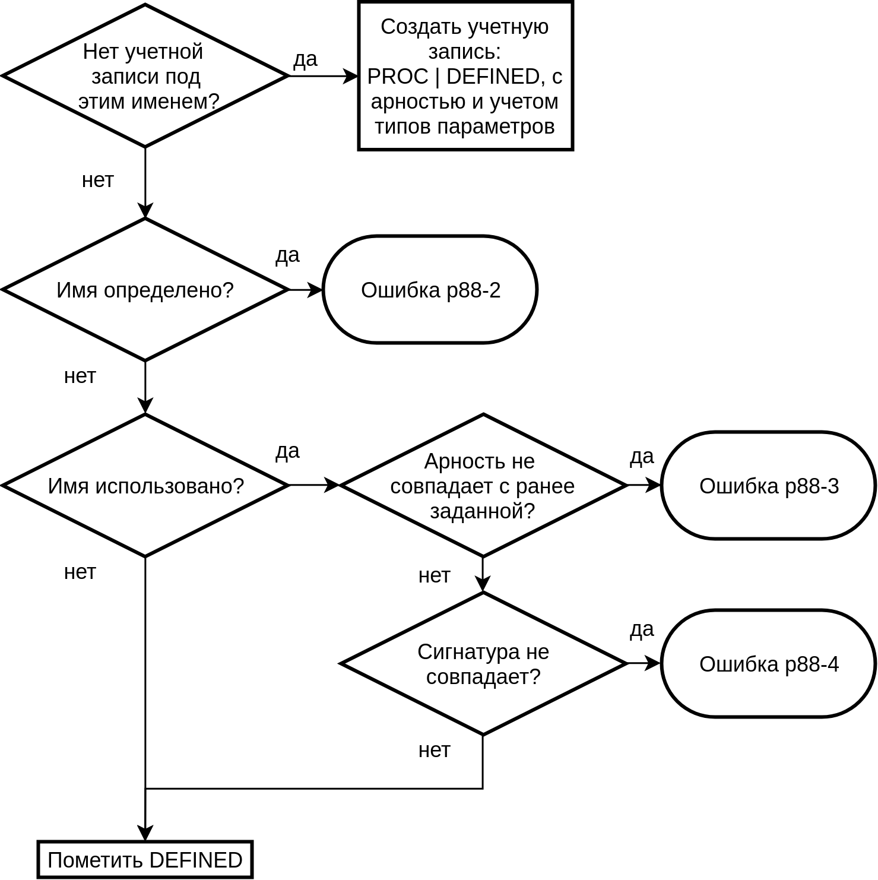
>

p91
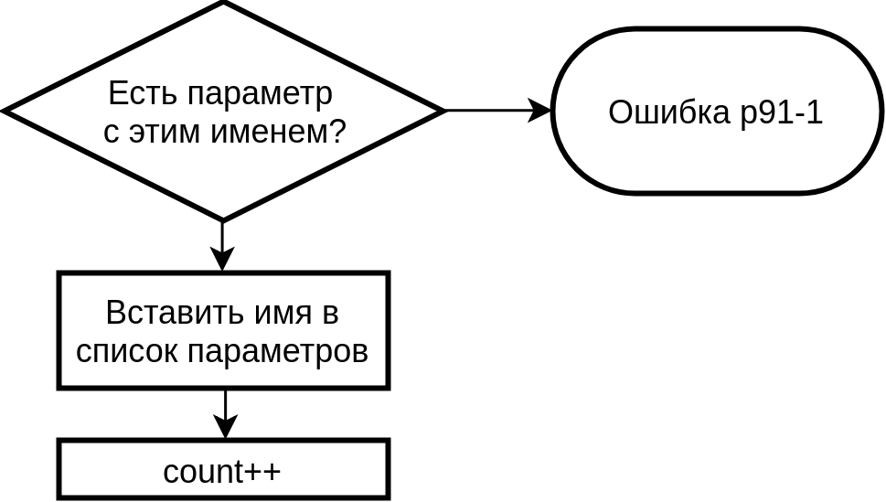
>

p92
>
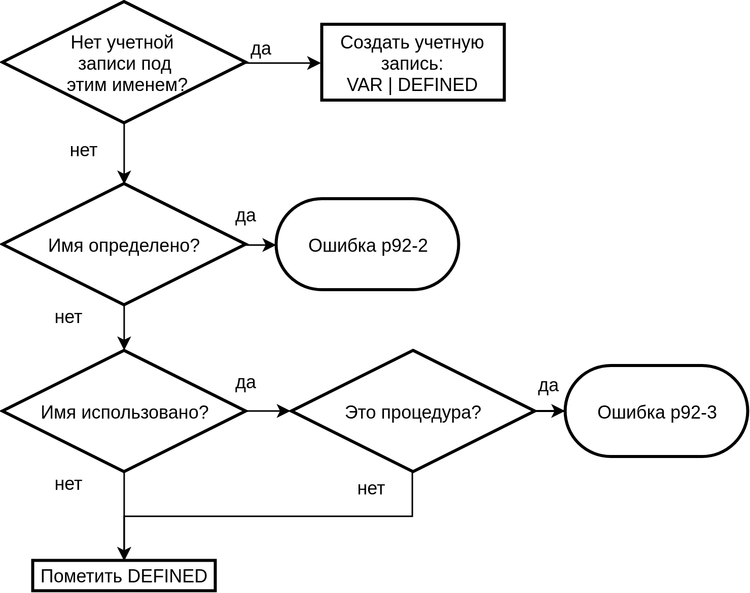
p95
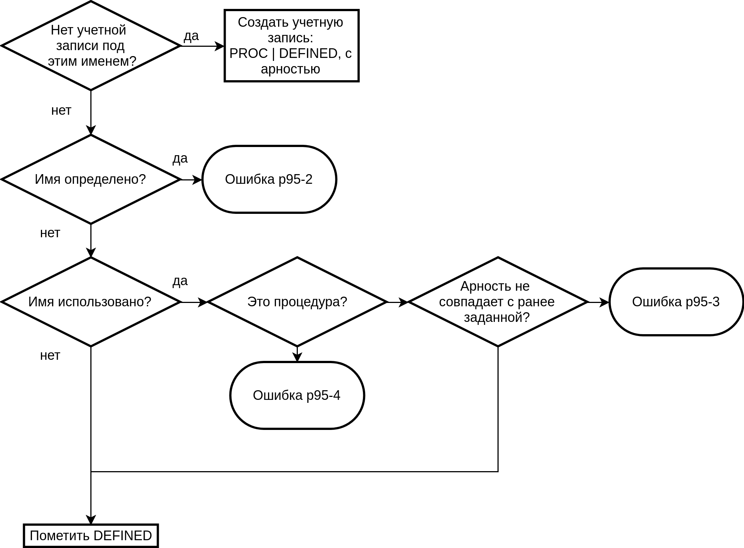
>
p98
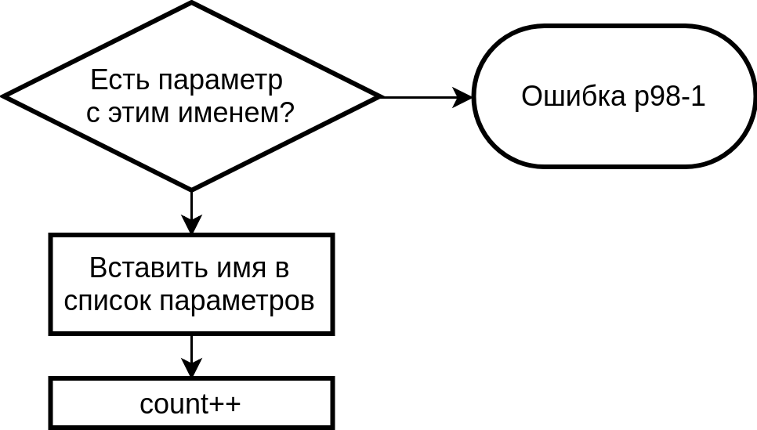
>

p104
>
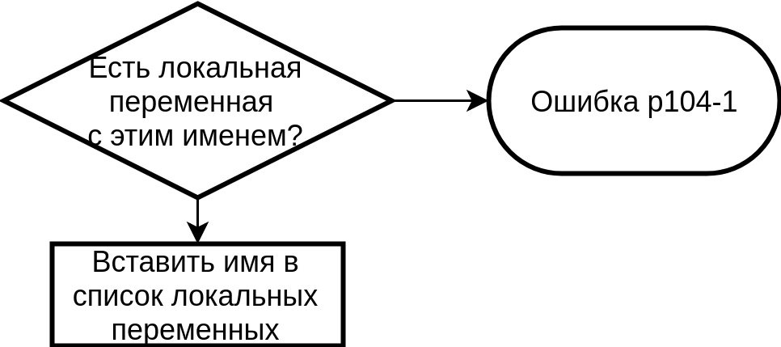

Протоколы тестирования:
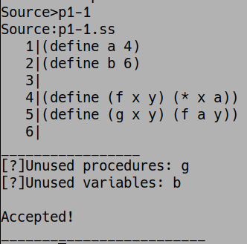
p1-1>

p1-2>
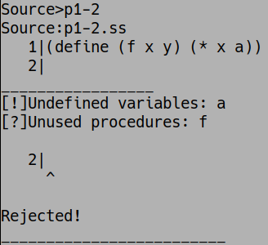

p1-3>
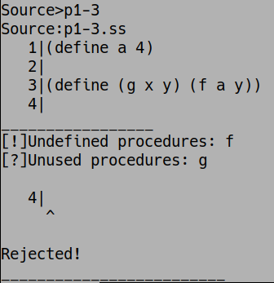

p11-1>
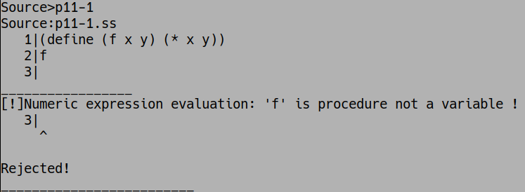
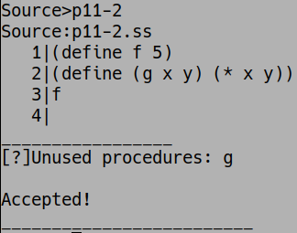
p11-2>

p11-3>
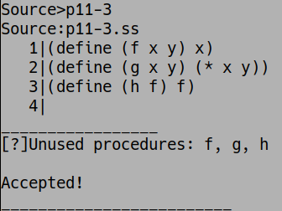

p11-4>
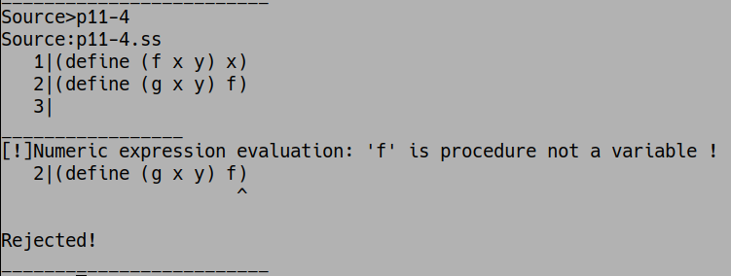
p11-5>
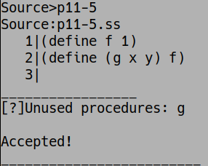

p11-6>
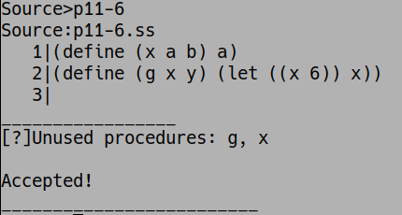

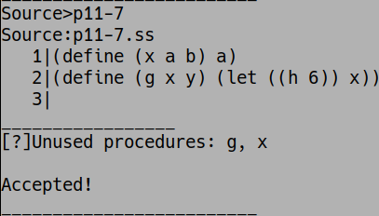
p11-7>

p11-8>
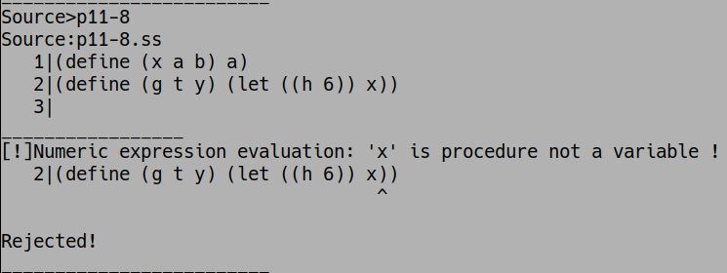

p11-9>
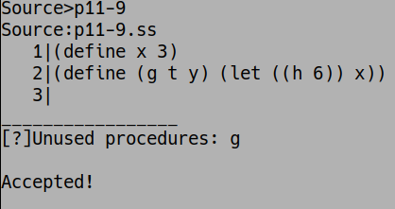

p45> Данная продукция, данная в качестве примера, не изменилась.

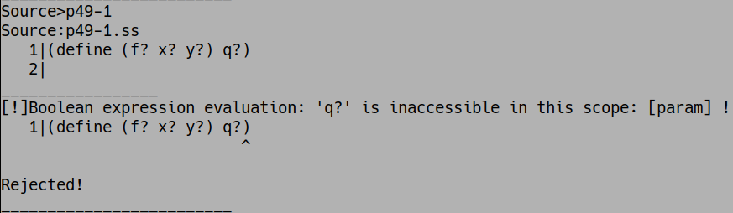
p49-1>
p49-2>
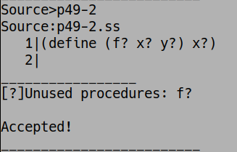

p55-1>
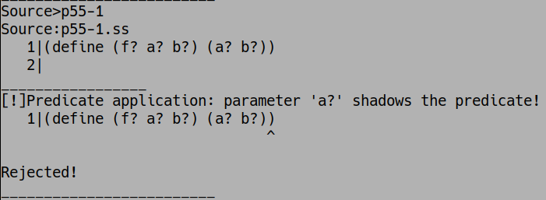
p55-2>
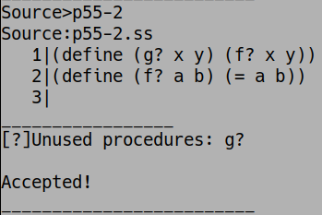

p55-3>
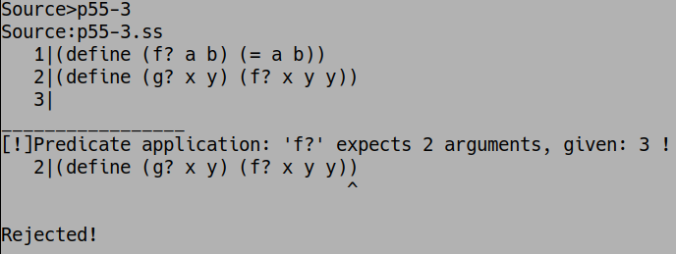

p55-4>
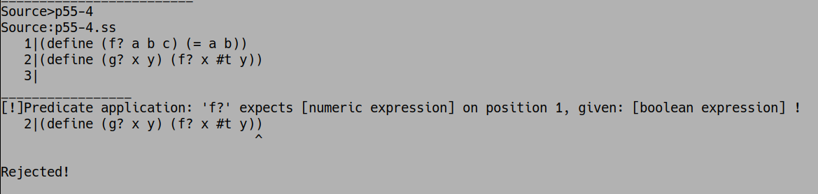
p55-5>
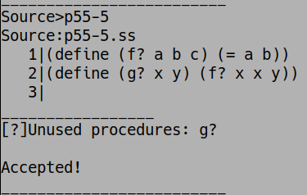

p74-1>
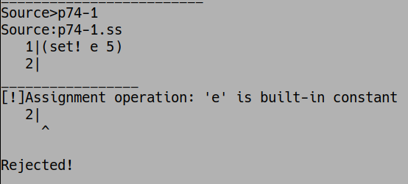

p74-2>
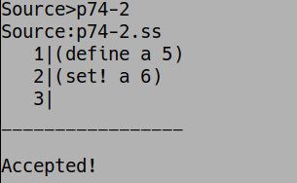

p74-3>
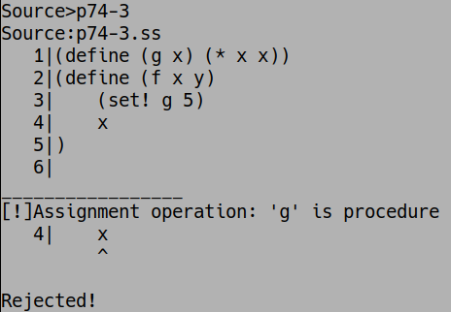

p74-5>
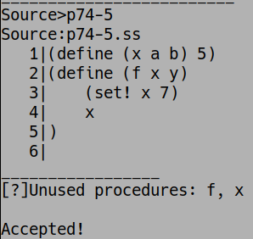

p74-6>
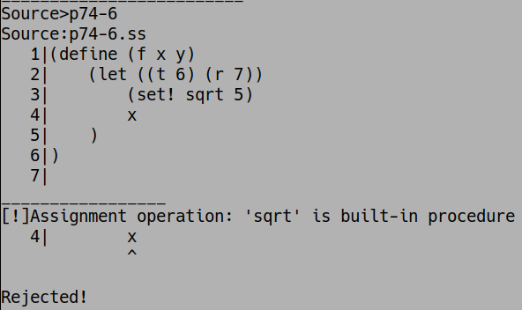
p74-7>
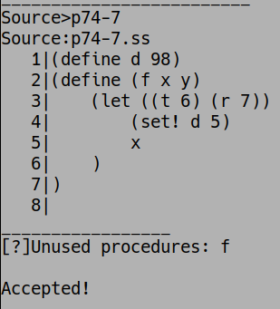

p74-8>
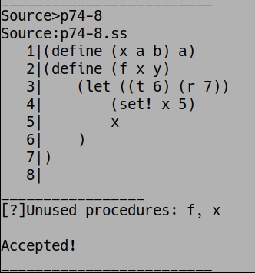

p74-9>
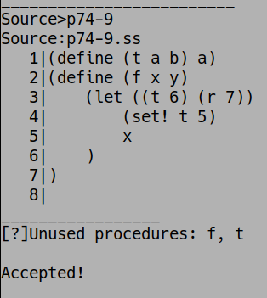

p88-1>
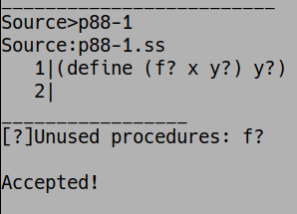

p88-2>
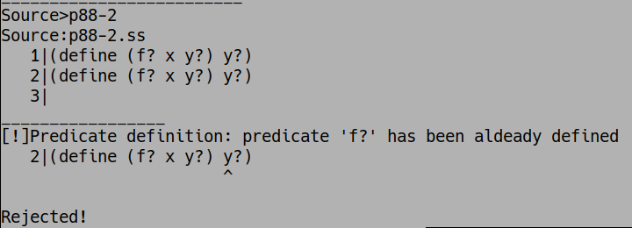
p88-3>
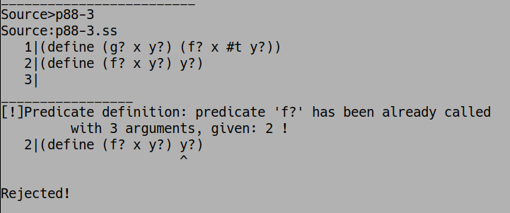

p88-4>
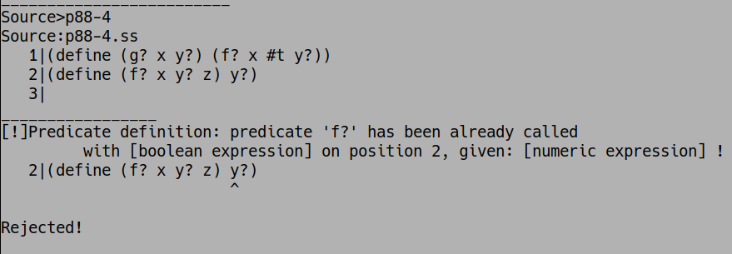
p88-5>
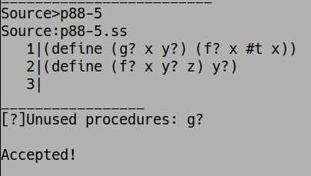

p90-1>
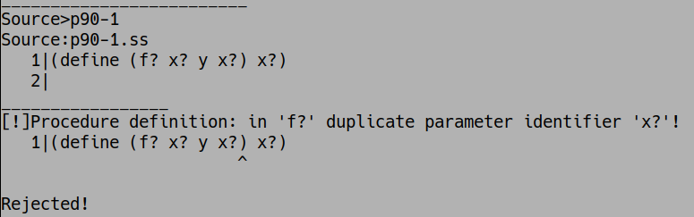

p90-2>
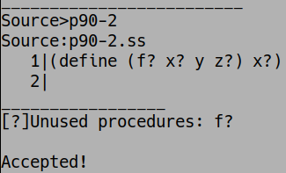

p91-1>
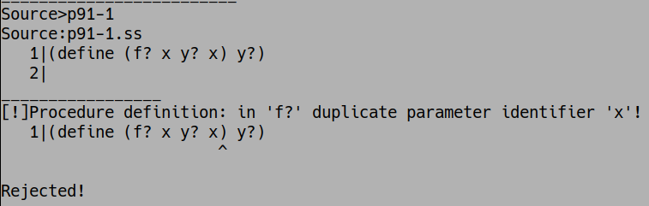
p91-2>
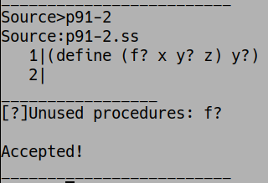

p92-1>
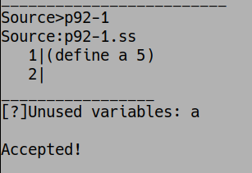

p92-2>
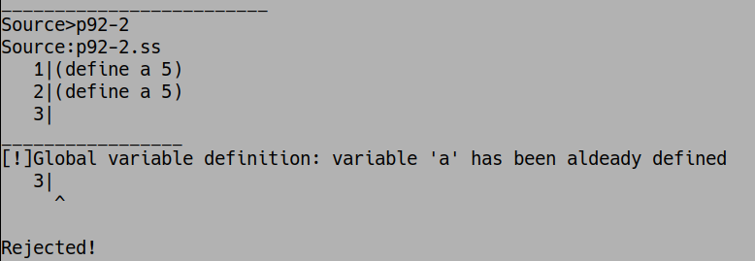
p92-3>
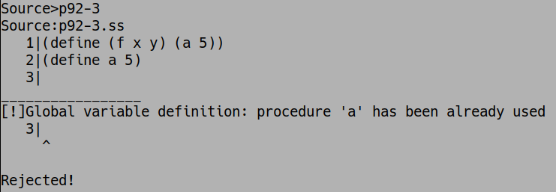

p92-4>
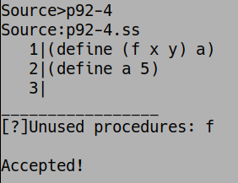

p95-1>
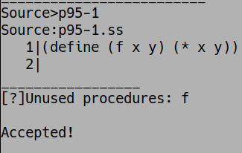

p95-2>
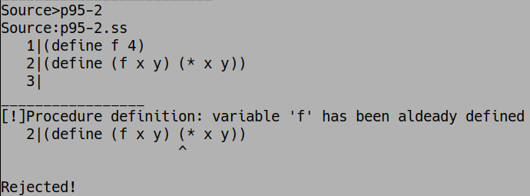

p95-3>
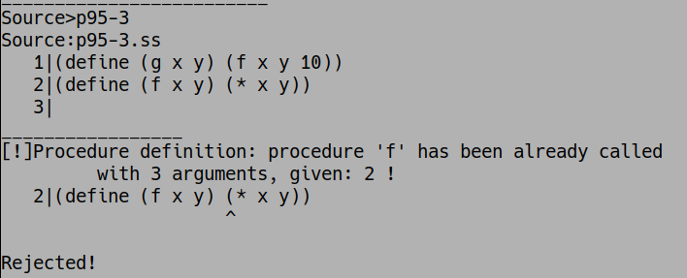
p95-4>
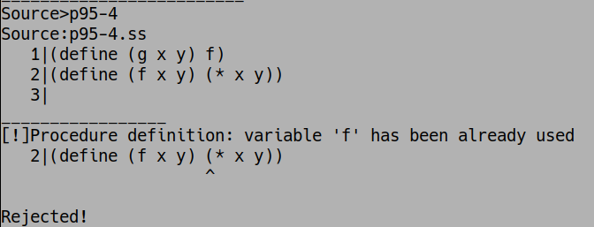
p95-5>
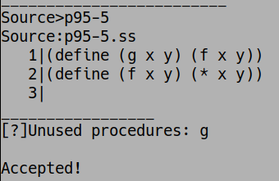

p98> Данная продукция, данная в качестве примера, не изменилась.

p104-1>
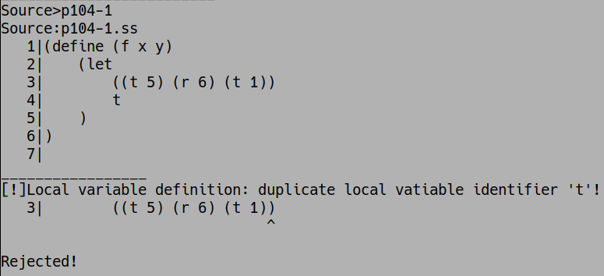
p104-2>
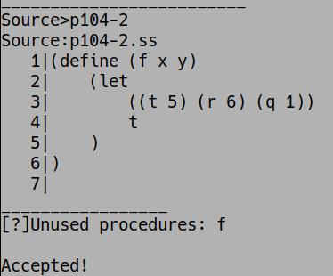

Выводы по проделанной работе
>
Каждый язык программирования имеет четко заданные семантические соглашения, которые не могут быть проверены на этапе синтаксического разбора в виду сложности реализации такого алгоритма, или же просто выходящие за рамки синтаксических соглашений. Именно для этого и предназначен семантический анализатор.

В ходе выполнения курсового проекта был разработан подобный семантический анализатор языка МИКРОЛИСП.

Для каждого алгоритма анализа составлен набор тестов, проверяющих его корректность и полноту.

Так же для наиболее сложных из них составлена блок-схема, призванная облегчить понимание алгоритма.

Сам процесс работы оказался сложнее, чем в первой части курсовой работы, возможно, из-за обилия случаев, каждый из которых нужно расписать отдельно и по возможности учесть все. Так же алгоритмы довольно сильно взаимосвязаны между собой, и изменения в одном, могут повлечь изменения в нескольких других. Это усложняло процесс тестирования.

Стоит отметить, что в настоящее время существуют довольно продвинутые синтаксические анализаторы. Например, IDE CLion может распознавать бесконечную рекурсию и бесконечные циклы, что пригодилось даже на протяжении данного курса при изучении основ МИКРОЛИСПа и ручной трансляции программ с него, на C++.

В результате получен готовый прототип семантического анализатора языка МИКРОЛИСП, реализующий (вроде бы) все заданные семантические правила. По крайней мере, довольно плотное тестирование во время и после разработки серьезных проблем не выявило.

Задание второй части курсового проекта выполнено в полном объеме.

